Задания по русскому языку к комплексной работе в 4 классе

Содержательная линия «Система языка»
Раздел «Фонетика и графика»

Базовый уровень. Умение характеризовать звуковой и буквенный состав слова.
Задание. Обведи номер верного утверждения о слове оружие.
1) В этом слове все согласные мягкие.
2)В этом слове три слога.
3)В этом слове нет глухих согласных.
4)В этом слове букв столько же, сколько звуков.
Образец правильного ответа: 3) В этом слове нет глухих согласных.

Критерий достижения планируемого результата: выбран верный ответ.

Повышенный уровень. Умение характеризовать звуковой, буквенный и слоговой состав слова, работать с таблицей.
Задание. Запиши данные ниже слова в нужную часть таблицы. Обрати внимание: первое слово уже записано.
Слова: нельзя, гнев, земля, его, мир, жаль, братья, жизнь.
Количество слогов | В слове количество букв и звуков совпадает | В слове количество букв и звуков не совпадает
В слове один слог

В слове два слога |  | нельзя

Образец правильного ответа:

Количество слогов | В слове количество букв и звуков совпадает | В слове количество букв и звуков не совпадает
В слове один слог | гнев, мир | жизнь, жаль
В слове два слога | земля, братья | нельзя, его

Критерий достижения планируемого результата:2б – все 8 слов записаны в нужном месте, 1б- записаны 6-7 слов, 0б- записано верно менее 6 слов.

Раздел «Состав слова (морфемика)»

Базовый уровень. Умение различать родственные (однокоренные) слова и формы слова.
Задание. Какое из слов является формой слова стрела? Обведи номер
ответа.

1) стрелок; 2) стрелой; 3) стрелять; 4) пристрелка.

Образец правильного ответа: 2) стрелой

Критерий достижения планируемого результата: выбран верный ответ.

Повышенный уровень. Умение самостоятельно определять способ действия при группировке слов в соответствии с их морфемным составом.
Задание. Объедини в группы данные словá, которые имеют одинаковый состав слóва.
Запиши каждую группу на отдельной строчке.
Слова: солнце, честный, закипит, золотая, морской, рассказы, горы, выбросит, сильный .
Образец правильного ответа:

солнце, золотая, горы

честный, морской, сильный
закипит, рассказы, выбросит
Критерий достижения планируемого результата:2б – все слова верно распределены в группы, 1б – при группировке допущены 1-2 ошибки, 0б – допущено более двух ошибок.

Раздел «Морфология»
Базовый уровень. Умение находить в тексте имена существительные, имена прилагательные, глаголы.

Задание. Прочитай 4 абзац. Из данного абзаца запиши в каждый столбик таблицы по 2 примера каждой из указанных частей речи.

Имена  существительные | Имена  прилагательные | Глаголы
1. | 1. | 1.
2. | 2. | 2.

Образец правильного ответа: записаны данные или другие слова.

Имена  существительные | Имена  прилагательные | Глаголы
1.шар | 1.голубое | 1.подпирали
2.море | 2.прозрачное | 2.отражался

Критерий достижения планируемого результата: все слова записаны верно.

Повышенный уровень. Умение находить имя существительное с заданными грамматическими признаками
Задание. В данном предложении найди имя существительное мужского рода, 2-го склонения, в форме творительного падежа.

Богатырь был человеком благоразумным, справедливым и огненную стрелу без надобности в руки не брал.
Образец правильного ответа: человеком.

Критерий достижения планируемого результата: 2б – записано верное слово.

Раздел «Синтаксис»
Базовый уровень. Умение находить вопросительные предложения в тексте.

Задание. Определи, сколько вопросительных предложений в тексте. Обведи номер
ответа.

- нисколько 2) три 3) одно 4)два
Образец правильного ответа: 4) два

Критерий достижения планируемого результата: дан верный ответ.

Повышенный уровень.
Умение устанавливать при помощи смысловых вопросов связь между словами в словосочетании и предложении, различать основу предложения и словосочетания.

Задание. Ира должна была выписать из предложения словосочетания. Проверь, нет ли в ее работе ошибок, если есть, запиши, в чем заключается ошибка.
Предложение: В тихих водах моря отражался красный шар солнца.
Выписанные словосочетания:
шар (какой?) красный —
отражался (где?) в водах —
в водах (чего?) моря —
шар (что делал?) отражался —
шар (что?) солнца —
в водах (каких?) тихих —
Образец правильного ответа: отмечено
шар (что делал?) отражался — подлежащее и сказуемое словосочетанием не являются;
шар (что?) солнца — шар (чего?) солнца
Критерий достижения планируемого результата: задание выполнено правильно и в полном объеме: найдены две ошибки и указано, в чем они заключаются, во втором случае ошибка исправлена.

Содержательная линия «Орфография и пунктуация»

Базовый уровень. Умение списывать текст и находить слова с определенной орфограммой.
Задание.1.Спиши второй абзац. Проверь.

Образец правильного ответа: при списывании не допущено ошибок.

Задание.2.Найди во втором абзаце по одному примеру на каждую из орфограмм, указанных в таблице, заполни таблицу. Орфограмму подчеркни.
Название орфограммы | Пример слова с данной орфограммой
- разделительный ь
- проверяемые безударные гласные в корне слова
- парные согласные
- непроизносимый согласный в корне

Образец правильного ответа:

Название орфограммы | Пример слова с данной орфограммой
- разделительный ь | братья , с жизнью
- проверяемые безударные гласные в корне слова | война, стрелу, молоды, не удержаться
- парные согласные | лет
- непроизносимый согласный в корне | честные

Критерий достижения планируемого результата: записаны верные слова.

Повышенный уровень.
Задание. Рассмотри таблицу. В каждом из столбиков приведены слова с орфограммой в корне. Напиши название каждого столбика. Дополни таблицу: запиши по одному своему примеру в каждый столбик.

далеко | честный | приказ
золотая | почувствовали | берег

Образец правильного ответа:

Слова с орфограммой  «Проверяемые безударные гласные в корне слова» | Слова с орфограммой  «Непроизносимые согласные в корне слова» | Слова с орфограммой  «Проверяемые парные по  звонкости глухости согласные»
далеко | честный | приказ
золотая | почувствовали | берег
гора* | солнце* | старик*
* Примеры, приведенные учащимися, могут отличаться от указанных в таблице, засчитываются любые правильные ответы.
Критерий достижения планируемого результата: правильно записаны названия всех столбиков, из трех необходимых примеров приведено не менее двух.

Содержательная линия «Развитие речи»

Базовый уровень. Умение озаглавливать текст.

Задание. Озаглавь данный текст по-своему. Запиши новый заголовок.
Образец правильного ответа: в заглавии в любой форме должно найти отражение основное содержания текста.
планируемого результата: заглавие соотносится с основным содержанием текста.
Повышенный уровень. Умение составлять небольшой текст на заданную тему.
Задание. Представь, что такая стрела попала в твои руки. Напиши(4-5 предложений), как бы ты использовал чудодейственную силу стрелы в мирных целях.
Критерий достижения планируемого результата: составлен связный текст из 4-5 предложений.

Легенда о Чёрном море.

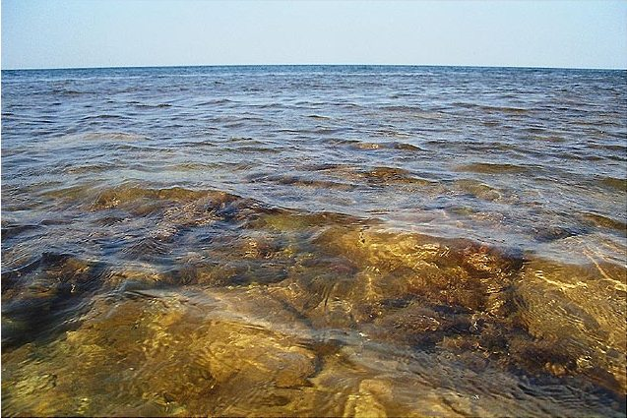
Рассказывает эта легенда о том, что жил на земле сказочный богатырь, силы неслыханной, смелости невиданной. Имел он оружие удивительное – сказочную стрелу. Обладала она чудесным свойством. Там, где она проносилась, вспыхивал воздух, закипала вода, плавилась земля, гибло все живое. Страшное это было оружие! К счастью, находилось оно в надежных руках. Богатырь был человеком благоразумным, справедливым и огненную стрелу без надобности в руки не брал. На другие страны он не покушался, а на его отечество враги не нападали – боялись.

Много лет жил на земле богатырь, но вот пришло время расстаться ему с жизнью. Задумался богатырь: кому передать стрелу? Сыновьям-наследникам? Нельзя. Хотя они воины честные и смелые, но молоды и больно уж горячи. Не удержаться им от соблазна испробовать силу оружия – и вспыхнет тогда братоубийственная война.

И решил богатырь спрятать волшебную стрелу, да так, чтобы ее никто не смог отыскать на протяжении тысячелетий. И лишь тогда, когда люди, наконец, устанут воевать, когда научатся беречь и ценить мир, - тогда они найдут стрелу, чтобы использовать ее чудодейственную силу в мирном труде.

Позвал богатырь своих сыновей и говорит им:
- Дети мои, недолго осталось жить мне на свете. Слушайте же мое последнее повеление: возьмите золотую стрелу, о страшной силе которой вы слыхали, и бросьте ее посредине Черного моря, самого глубокого моря в мире.

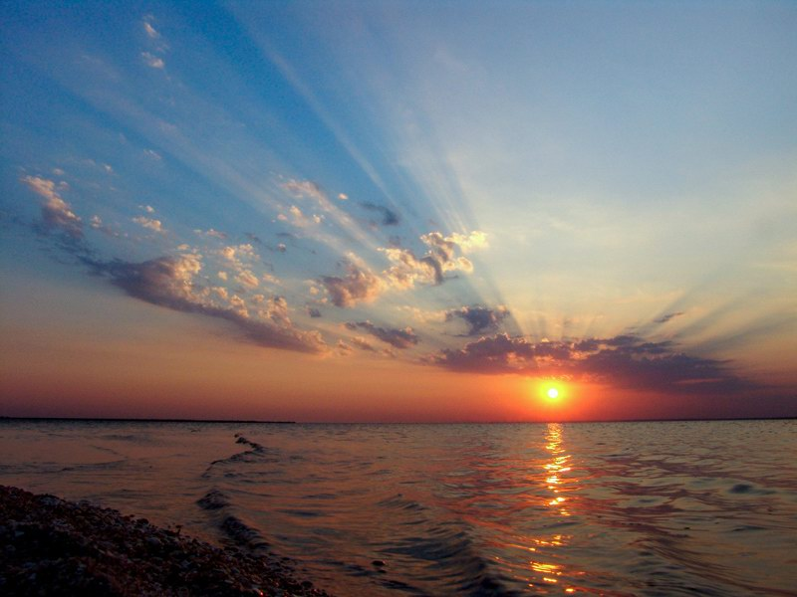
Долго ли шли они, коротко ли, только вот впереди показались синие горы. Своими высокими вершинами они подпирали голубое, прозрачное, будто из хрусталя, небо. Взобрались братья на синие горы, и взору их открылась величественная картина: далеко-далеко внизу простиралось огромное безбрежное море. Окутанное утренней розоватой дымкой, оно еще спало. В его тихих водах отражался красный шар поднимающегося солнца. Это было Черное море.

И вдруг братья почувствовали, что жаль им расставаться с драгоценной стрелой, и честолюбивые мечты овладели ими. Договорились братья, что спрячут они стрелу в горах, а отцу, если тот к их возвращению не умрет, скажут, что исполнили его волю.
Каково же было их удивление, когда возвратившись домой, они узнали, что отец каким-то образом раскрыл их замысел. С негодованием набросился старик на своих сыновей, обвиняя их в родительском непослушании.
- Не будет вам моего благословения, - сказал он, - пока чудодейственная стрела не ляжет на дно Черного моря.

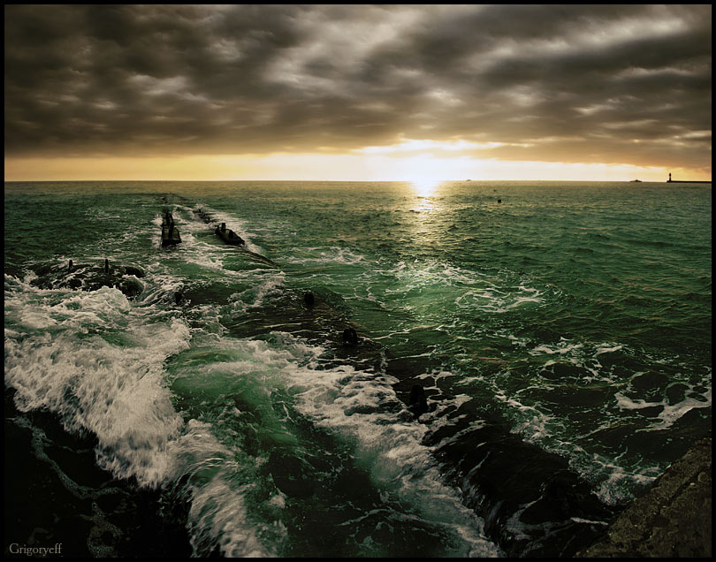
Тогда сыновья, убедившись в том, что невозможно сохранить у себя волшебное оружие, снова отправились к берегам далекого моря и исполнили приказание отца. Опустилась золотая стрела в бездну морскую. Потемнело от гнева море, закипело, заволновались его тихие воды. И с тех пор не может успокоиться Черное море. Нет-нет, да и снова забурлит оно, заклокочет, подымет громадные волны, тщетно пытаясь выбросить из недр своих смертоносное оружие.

